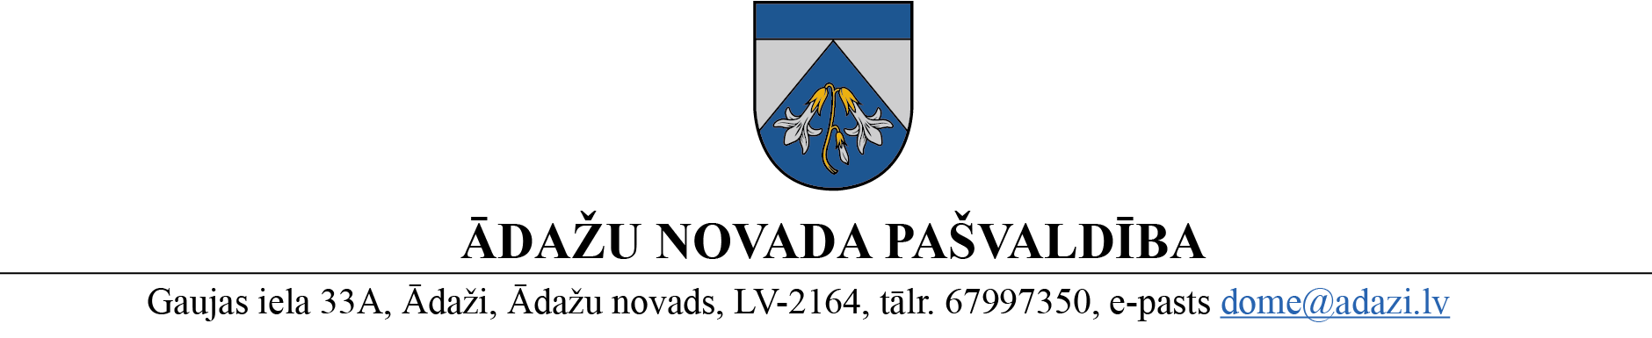
LĒMUMS
Ādažos, Ādažu novadā

2023. gada 12. aprīlī Nr.

Par dzīvokļa piešķiršanu stihiskas nelaimes gadījumā

Ādažu novada pašvaldības dome izskatīja (vārds, uzvārds) (turpmāk – Iesniedzēja), personas kods XX, deklarētā dzīvesvieta (adrese), Carnikava, Carnikavas pagasts, Ādažu novads (turpmāk – Īpašums) iesniegumu (pašvaldības reģ. Nr. ĀNP/1-11-1/23/1862), ar lūgumu piešķirt dzīvojamo platību, jo 05.04.2023. nodega Īpašumā esošā dzīvojamā māja, kas bija ģimenes dzīves vieta.
Izvērtējot iesniegumu un pašvaldības rīcībā esošo informāciju, konstatēts:
- Pašvaldību likuma 4. panta pirmās daļas 9. un 10. punkts noteic, ka pašvaldības autonomās funkcijas ir nodrošināt iedzīvotājiem atbalstu sociālo problēmu risināšanā, kā arī iespēju saņemt sociālo palīdzību un sociālos pakalpojumus; sniegt iedzīvotājiem palīdzību mājokļa jautājumu risināšanā.
- Likuma “Par palīdzību dzīvokļa jautājumu risināšanā” (turpmāk – Likums) 13. panta pirmās daļas pirmais punkts nosaka, ka pašvaldības dome vai tās deleģēta institūcija neatliekami sniedz palīdzību personai, kuras īrētā vai īpašumā esošā dzīvojamā telpa vai dzīvojamā māja ir cietusi terora akta, stihiskas nelaimes, avārijas vai citas katastrofas rezultātā, ja persona šajā dzīvojamā telpā vai dzīvojamā mājā ir deklarējusi savu dzīvesvietu un ja tai attiecīgās pašvaldības administratīvajā teritorijā nepieder cita dzīvošanai derīga dzīvojamā telpa vai dzīvojamā māja.
- Likuma 13. panta trešā daļa nosaka, ka pēc personas iesnieguma saņemšanas, dome vai tās deleģēta institūcija ne ilgāk kā piecu darba dienu laikā pieņem lēmumu par personas nodrošināšanu ar pagaidu dzīvojamo telpu šā likuma 23. pantā noteiktajā kārtībā.
- Ādažu novada pašvaldības 2022. gada 23. februāra saistošo noteikumu Nr. 14/2022 “Par pašvaldības palīdzību dzīvokļa jautājumu risināšanā” (turpmāk – Saistošie noteikumi) 15. punkts nosaka, ka personām, kurām Palīdzība sniedzama neatliekami saskaņā ar likuma “Par palīdzību dzīvokļa jautājumu risināšanā” 13. pantu, Palīdzības reģistru neveido, bet lēmumu par personas nodrošināšanu ar pagaidu dzīvojamo telpu dome pieņem piecu darba dienu laikā no iesnieguma saņemšanas.
- Saskaņā ar Ādažu novada pašvaldības policijas informāciju elektroniskajā notikuma žurnālā 05.04.2023. vakarā dega privātmāja nekustamajā īpašumā “Vecauduļi”, Carnikavas pagastā.
- Ādažu novada pašvaldībai pieder neizīrēts labiekārtots trīsistabu dzīvoklis Rīgas iela 2-13, Carnikava, Carnikavas pagasts, Ādažu novads (turpmāk – Dzīvoklis) ar kopējo platību 71 m², kas nodots pašvaldības aģentūrai “Carnikavas komunālserviss”, ir derīgs dzīvošanai un ir izīrējams uz laiku, kamēr tiek noskaidrots, vai dzīvojamā māja ir atjaunojama dzīvošanai un vai personām pastāv iespēja citur īrēt dzīvojamo telpu.
- Saskaņā ar Fizisko personu reģistru (aplūkots 11.04.2023.) Īpašumā ir deklarētas 6 personas, kuru deklarēšanās pamats ir vienošanās ar Īpašuma iepriekšējo īpašnieku.
- Saskaņā ar Zemesgrāmatas datiem Īpašums no 13.03.2023. pieder (vārds, uzvārds) uz mantojuma pamata.
- Saskaņā ar Ādažu novada sociālā dienesta 11.04.2023. sniegto informāciju Īpašumā dzīvojamā māja ir daļēji nodegusi, bet dzēšanas rezultātā tās pirmais stāvs ir saliets ar ūdeni un pagaidu dzīvojamā telpa nepieciešama 4 personām, kuras 06.04.2023. saskaņā ar pašvaldības aģentūras “Carnikavas komunālserviss“ sniegto informāciju, ir iemitinātas Dzīvoklī
Pamatojoties uz Pašvaldību likuma 4. panta pirmās daļas 9. un 10. punktu, 10. panta pirmās daļas 21. punktu, likuma “Par palīdzību dzīvokļa jautājumu risināšanā” 2. pantu, 13. panta pirmās daļas 1. punktu, otro un trešo daļu, Ādažu novada pašvaldības 2022. gada 23. februāra saistošo noteikumu Nr. 14/2022 “Par pašvaldības palīdzību dzīvokļa jautājumu risināšanā” 5. un 15. punktu, Ādažu novada pašvaldības dome
NOLEMJ:
- Izīrēt (vārds, uzvārds), personas kods XXX, un viņas ģimenes locekļiem - dēlam (vārds, uzvārds) personas kods XXX, vedeklai (vārds, uzvārds), personas kods XXX, mazdēlam (vārds, uzvārds), personas kods XXX, pašvaldībai piederošo trīsistabu dzīvokli Rīgas iela 2-13, Carnikava, Carnikavas pagasts, Ādažu nov., ar kopējo platību 71 m², ar īres termiņu līdz 2023. gada 31. augustam. .
- Pašvaldības aģentūrai “Carnikavas komunālserviss” līdz 2023. gada 18. aprīlim organizēt 1. punktā noteiktās dzīvojamās telpas īres līguma noslēgšanu.
- Lēmumu var pārsūdzēt Administratīvā rajona tiesā viena mēneša laikā no tā spēkā stāšanās dienas.
- Pašvaldības izpilddirektoram veikt lēmuma izpildes kontroli.

Pašvaldības domes priekšsēdētāja K. Miķelsone

Noraksti
@ - CKS, ĀNSD, IDR

